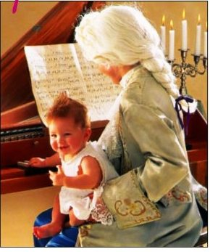**Воспитание юного музыканта**

**Обучать без насилия**

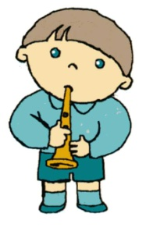Часто учат детей игре на музыкальном инструменте против их желания. Как правило, у таких горе-учеников, когда, наконец, они с грехом пополам оканчивают музыкальную школу (если конечно до этого не взбунтуются и не бросят школу самовольно), остаётся только отвращение к музыке.

Обучение игре на музыкальном инструменте требует как склонности, так и некоторых музыкальных способностей – слуха, чувства ритма, эмоционального отклика. Однако при правильном раннем музыкальном воспитании все эти качества можно развить у каждого ребенка – и к этому нужно стремиться.

**Родители должны любить музыку.**

Это один из самых важных принципов, поскольку раннее музыкальное воспитание закладывается личным примером. Если родители к музыке равнодушны, то их попытки вырастить ребёнка-музыканта обречены на провал.

**Зачем ребенку музыка?**

Музыка воздействует на духовный мир человека. Слушая музыку, исполняя её, пытаясь выразить чувства, охватившие их при этом, даже немного выдумывая, дети учатся доброте, душевной тонкости.

**Занятия музыкой приучают к труду.**

Чтобы научиться играть на любом музыкальном инструменте, надо ежедневно трудиться, снова и снова повторяя отдельные аккорды, фразы, пассажи.

**Занятия музыкой развивают координацию.**

У детей улучшается координация движений, развивается мелкая моторика. Всё это способствует улучшению связей между центрами мозга, управляющими движениями, и руками, развивает пространственное мышление.

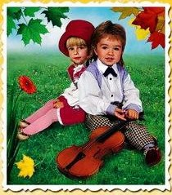**Занятия музыкой развивают интеллект.**

Как показали совместные исследования венгерских и немецких учёных, дети занимающиеся музыкой, обладают лучшей реакцией, легче усваивают счет. Была отмечена прямая связь между музыкальными и математическими способностями ребенка. После уроков музыки у детей улучшается восприятие, они лучше соображают.

**Все дети музыкальны**

По мнению японского учителя Шиничи Сузуки, как и по мнению большинства авторов систем музыкального воспитания, все дети музыкальны. Без исключения. Надо только вовремя разглядеть и развить их способности.

